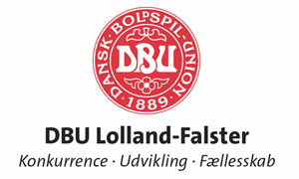

Ønsker for HS turneringen forår 2021

HLF-HS1-HS2-HS3-8 mands

KLUB

1....Ønsker I at spille enkelte kampe i hverdagen
HLFS - HS1 – HS2 – HS3?

2....Foretrukne kamptidspunkt i HLFS, HS1, HS2 og HS3.

Fredag aften: kl.:

Lørdag: kl. : Kl. :

Søndag: kl.: Kl.:

Har I ønsker om hold, der skal følge hinanden: ______________________________

3. Ønsker for 8 mands

4. spillefri datoer pga. andre klubarrangementer
_____________________________________________________________________________________________________________________________________________________________________________________________________________________

Turneringsstart forår 2021 afhænger af covid-19 restriktionerne.

Af hensyn til turneringsplanlægningen for forår 2021, bedes skemaet udfyldt og returneret til; maim@dbulolland-falster.dk senest: onsdag d. 24. februar 2021
NB – Man er IKKE garanteret sine ønsker…….

